1. Obuwie służbowe skórzane YDS Rover GTX wys. A – 3 pary

Rozmiar:

- 39 – 1 para

- 41 – 1 para

- 43 – 1 para

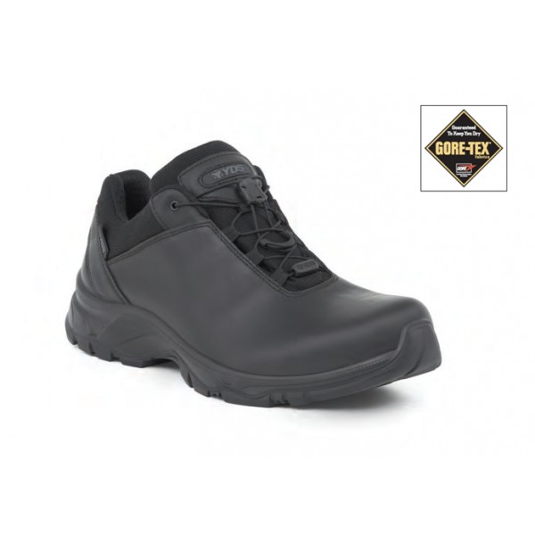

2. Obuwie służbowe tekstylne YDS Rover GTX wys. A – 12 par

Rozmiar:

- 40 – 2 pary

- 41 – 2 pary

- 42 – 2 pary

- 43 – 3 pary

- 45 – 2 pary

- 46 – 1 para

